1.注册百度云https://login.bce.baidu.com/

2.登录百度云，选择云监控BCM

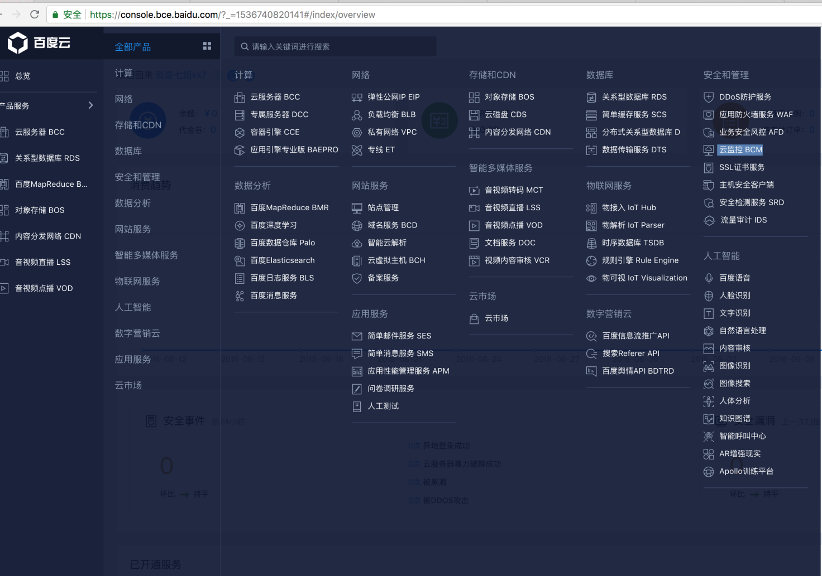

2.添加站点监控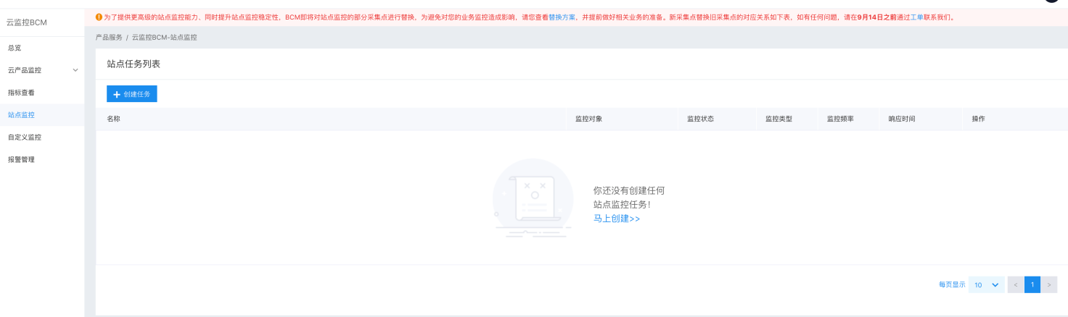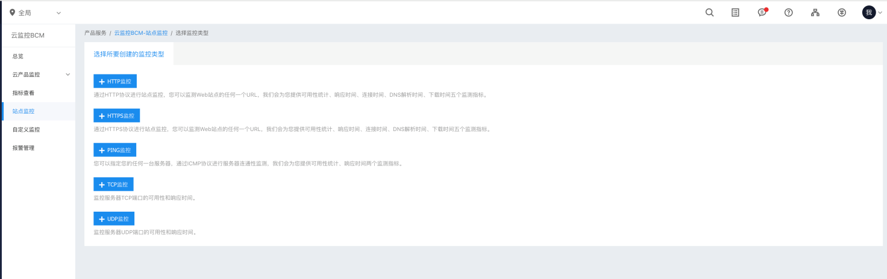

监控门禁设备在线状态（http://xxxxx.com/addons/feng_community/plugin/control.php）或

（http://xxxxx.com/addons/xfeng_community/plugin/control.php）

